TEMA : DETERMINAREA FRECVENȚEI CURENTULUI ELECTRIC ALTERNATIV ÎNTR-UN CIRCUIT CU CONDENSATOR.

***Ustensile:***

Voltmetru, ampermetru, condensator cu capacitatea cunoscută, un generator de curent alternativ și fire de conexiune.

***Etapele de realizare:***

1. Accesați site-ul:

<https://phet.colorado.edu/sims/html/circuit-construction-kit-ac-virtual-lab/latest/circuit-construction-kit-ac-virtual-lab_en.html>

1. Din setul de dispozitive alegeți dispozitivele conform circuitului electric de mai jos: Voltmetru, Ampermetru, Condensator, Sursa de curent alternativ (AC Voltage), fire de conexiune.
2. Realizați circuitul conform schemei electrice:

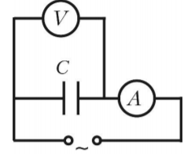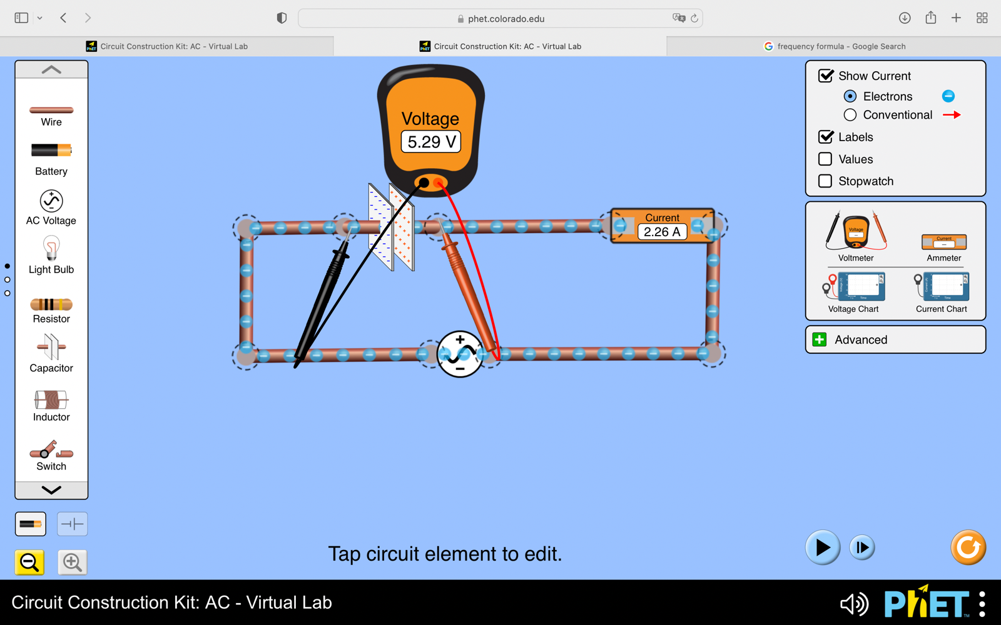

1. Alegeți valoare pentru capacitatea condensatorului în intervalul 65μF-100 μF

Apăsați pe condensator și în partea de jos va apărea scara de reglare a capacității. 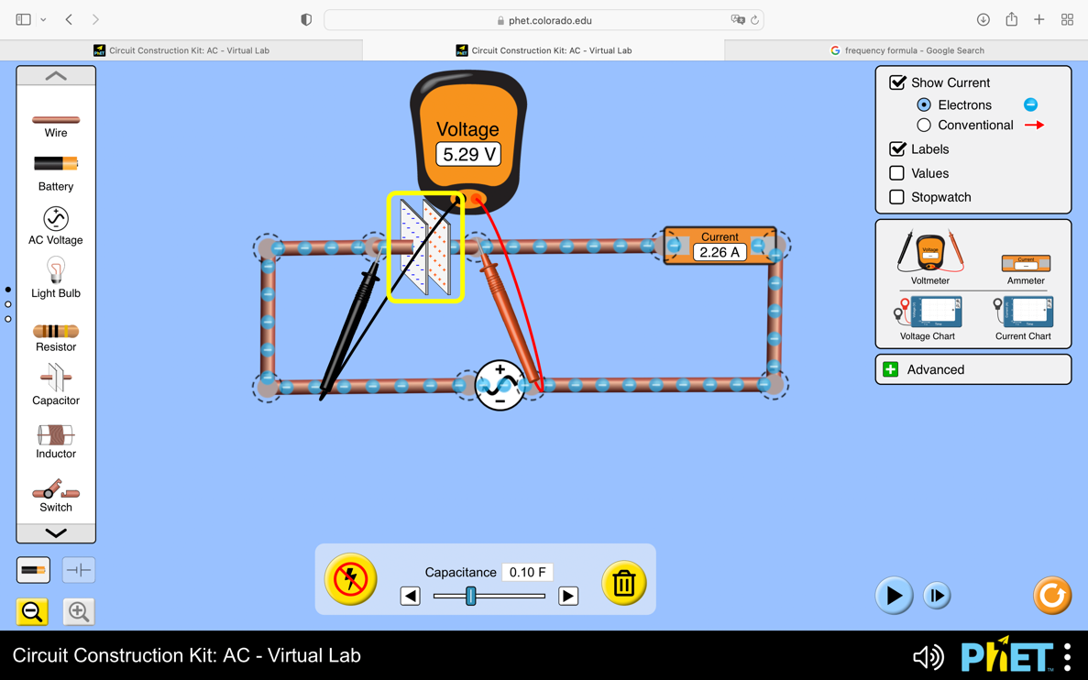

1. Lăsați să se stabilizeze valoarea pentru U și I
2. Înregistrați datele în tabel:
3. Calculați Xc
4. Determinați pulsația ω
5. Obțineți formula de calcul pentru frecvență. Determinați frecvența
6. Repetați de 3 ori cele indicate în (p.4-9) p
7. Calculați eroarea relativă pentru frecvență
8. Formulați concluzia de rigoare
9. Calculele prezente în raport

|  |  |  |  |  |  |  |
| --- | --- | --- | --- | --- | --- | --- |
| **C(F)** | **I(A)** | **U(V)** | **Xc(ohm)** | **ω (rad/s)** | **ν (Hz)** | **ε (%)** |
|  |  |  |  |  |  |  |
|  |  |  |  |  |  |  |
|  |  |  |  |  |  |  |

**Concluzii:**

**Calcule:**

. .